Новая топологическая метрика для интегративного фенотипирования стресса: мультиметодный байесовско-топологический анализ острой стресс-пробы MAST (n = 371)

Аннотация
Мы применяем мультиметодный байесовско-топологический конвейер, ранее разработанный для датасета MMASH (n = 22), к датасету MAST — стандартизированной лабораторной стресс-пробе с 371 записью испытуемых (240 — стресс, 131 — контроль; 6 экспериментальных протоколов; 371 уникальный испытуемый в рамках протокола). Нормированная топологическая дивергенция между траекториями групп d̄_topo = 0.102 (p < 0.002, 500 пермутаций) статистически значима на 17-мерном физиологическом пространстве и превосходит по мощности классические линейные критерии. Байесовский иерархический конвейер переоценён с усиленным сэмплером — NUTS, 2×4000 прогрев + 2×4000 пост-выборок, target_accept = 0.99, нецентрированная параметризация случайных эффектов и корректной группировкой по уникальному идентификатору испытуемого (SubID). Все три модели (M1, M2, M3) сходятся без расходимостей, с R̂ = 1.00; основная модель M3 с ковариатами даёт устойчивое взаимодействие времени и группы: β(Time×Group) = +0.054 (94% ETI [0.029, 0.079], ESS ≈ 5100) при LOO-ELPD −230 против −1300 для неиерархической M1. HSIC выявляет нелинейные связи группы с пиковой тревожностью (p = 0.036) и негативным аффектом (p = 0.018), пропускаемые корреляцией Пирсона. Информационная геометрия выделяет физиотип из 22 «супер-реактивных» испытуемых (все из стрессовых протоколов, интегрированный кортизоловый ответ LogAUCg 6.41 против 3.08 у остальных). Предложены три новых функционала: топология облака траекторий, префиксная (время-разрешённая) топологическая дивергенция d̄_topo(k) с «топологическим AUC» и мета-топология по экспериментам (объединение Фишера).

1. Введение
Стресс — интегративный феномен, охватывающий гипоталамо-гипофизарно-надпочечниковую ось (динамика кортизола), аффективные состояния (тревожность, позитивный/негативный аффект) и личностную уязвимость (тревожность как черта). Традиционные линейные модели фиксируют усреднённые эффекты (сдвиги средних), но не различают геометрию многомерных распределений и не улавливают нелинейных и топологических перестроек физиологического состояния. Между тем именно форма облака точек, число и устойчивость гомологических петель и структура хвостов распределений могут нести независимую от моментов информацию о реакции на стресс.
В первой работе мы ввели нормированную топологическую дивергенцию (Втор_анализ_для_ГХ) и проверили её на MMASH (n = 22): метрика воспроизводится (d̄_topo = 0.0437 против 0.043 в статье), однако заявленное в той работе перестановочное p = 0.03 не воспроизводится нашим честным протоколом (p ≈ 0.63), что указывает на флуктуационный эффект малой выборки или erratum в исходной статье (см. раздел 5).
Здесь мы воспроизводим полный конвейер на существенно большем датасете MAST (n = 371), добавляя три новых топологических функционала (облако траекторий, префиксную топологию и мета-топологию по экспериментам) и пересматривая байесовский иерархический анализ с усиленными настройками сходимости. Цель работы — (i) подтвердить, что топологическая дивергенция разделяет группы острой стресс-пробы на большой выборке; (ii) корректно оценить взаимодействие время×группа иерархической моделью с учётом случайных эффектов испытуемого и эксперимента; (iii) показать, какие компоненты физиологического ответа (хвосты, функциональные кривые, спектры, нелинейные зависимости, физиотипы) несут различтельную информацию.

2. Данные
MAST содержит 371 запись испытуемых, собранных в рамках шести экспериментальных протоколов (HS01, HS02, FLH01, FLH02, LLQ00, YR00) — лабораторных стресс-проб, построенных по типу TSST. Группы: Stress = 240, Control = 131; мужчин 300, женщин 71 (в группе стресса 190/50, в контроле 110/21). Возраст 17–31 год (средний ≈ 21.1), ИМТ 15.6–36.4 (средний ≈ 21.0).
Важная особенность структуры данных. Поле `Subject` в исходном файле является индексом внутри эксперимента и повторяется между протоколами, однако коды с одинаковым номером в разных экспериментах относятся к разным людям (демография и базальный кортизол не совпадают: корреляции по возрасту, ИМТ и Cortisol_01 между «повторными» Subject ≈ 0). Уникальным идентификатором записи служит поле `SubID` (371 значение, одно на испытуемого в одном эксперименте). Поэтому во всех иерархических моделях группировка случайных эффектов выполняется по `SubID`, а не по `Subject`.
Измерения на испытуемого: кортизол в слюне — 5 сэмплов (01 — базальный, 02–05 — реакция/восстановление), лог-трансформированный; тревожность состояния — 4 точки (02–05); позитивный и негативный аффект — 4 точки (02–05); тревожность как черта; возраст; ИМТ. Производные признаки: пик кортизола и время пика; AUCg/AUCi по формуле Прусснера et al. (2003) в предположении равномерной дискретизации (точные минуты в файле не сохранились); наклон log-кортизоловой кривой (OLS по сэмплам 1–5).
Средние траектории log-кортизола по сэмплам: Control — 0.65, 0.67, 0.69, 0.70, 0.63; Stress — 0.82, 0.78, 0.98, 1.14, 0.91. Разница групп растёт к пику (сэмпл 4) и частично спадает к восстановлению (сэмпл 5): форма ответа, а не только уровень, разделяет группы. Средние агрегатов: Cortisol_peak — 11.44 (Stress) против 9.80 (Control); LogAUCg — 3.76 против 2.70; наклон log-кривой — +0.053 против −0.001; пиковая тревожность — 46.9 против 45.3; пиковый негативный аффект — 20.3 против 19.1.
Эксперименты FLH02 и LLQ00 содержат только группу Stress (без контроля) — в мета-анализе по экспериментам участвуют 4 протокола с обеими группами (FLH01, HS01, HS02, YR00).

3. Методы

3.1 Байесовская иерархическая регрессия
Модель. Иерархическая спецификация (общий вид; M3 добавляет ковариаты; логарифм кортизола, 1855 наблюдений, 371 испытуемый в рамках протокола, 6 экспериментов):
LogCortisol_it = β₀ + β₁·Time_it + β₂·Group_i + β₃·(Time_it × Group_i) + u_i + v_i·Time_it + w_e(i) + ε_it
где u_i, v_i — случайные перехват и наклон по испытуемому (Time|SubID), w_e — случайный эффект эксперимента (1|Exp), ε_it ~ N(0, σ²). Сравниваются три модели:
- M1 — только фиксированные эффекты: LogCortisol ~ Time × Group;
- M2 — иерархическая: + (Time|SubID) + (1|Exp);
- M3 — M2 плюс ковариаты: тревожность как черта, ИМТ, возраст, пол (z-стандартизованные непрерывные).
Нецентрированная параметризация. Для улучшения геометрии целевого распределения случайные эффекты параметризованы в нецентрированной форме: α_j = μα + τ·η_j, η_j ~ N(0, 1), где α_j — случайный перехват или наклон, τ — групповое стандартное отклонение. Нецентрированная форма устраняет корреляцию апостериорного распределения между α_j и τ и ускоряет сходимость NUTS.
Настройки сэмплинга. NUTS (PyMC/Bambi), 2 цепи, 4000 итераций прогрева + 4000 пост-выборок, target_accept = 0.99 (мелкий шаг адаптации), random_seed = 42. Диагностика: число расходимостей, R̂ (Гельмана–Рубина), эффективный размер выборки ESS (bulk/tail), 94%-эквивалентные интервалы (ETI). Сравнение моделей — LOO (PSIS) и веса LOO-stacking.
Предзарегистрированное правило выбора. Если после усиленных настроек и корректной группировки в M3 остаются расходимости — ковариаты исключаются из отчёта и основная модель — M2 (с формулировкой «Из-за проблем со сходимостью при добавлении ковариат, мы сообщаем результаты M2 как основные; ковариаты не улучшили предсказание и будут изучены в дальнейшем»). В настоящем анализе все три модели сошлись без расходимостей, поэтому основная модель — M3.

3.2 Теория экстремальных значений (EVT)
GEV-подгонка (обобщённое распределение экстремальных значений) по блочным максимумам (пик кортизола за 5 сэмплов) отдельно для групп; Peaks-Over-Threshold (GPD) для превышений выше 90-го перцентиля пиков; уровни возврата RL99/RL99.9; пермутационный тест (999 пермутаций) разности RL99 между группами; корреляционная сеть (порог |r| > 0.25) как прокси структуры связей.

3.3 Функциональный анализ данных (FDA)
Log-кортизоловые кривые интерполируются линейно на сетку из 100 точек t ∈ [0, 4]; строится точечная функциональная регрессия r(t) группы на кривые; значимость оценивается точечно (p(t)) и глобально — maxT-пермутационным тестом (999 пермутаций, статистика max(−log10 p) по сетке).

3.4 Случайные матрицы (RMT)
Спектр корреляционной матрицы p = 20 физиологических переменных (5 кортизоловых, 4×3 психометрических, тревожность-черта, ИМТ, возраст) против границы Марченко–Пастура λ₊ = (1 + √(p/n))² при q = p/n; интерпретация значимых компонент по нагрузкам.

3.5 HSIC (нелинейные зависимости)
HSIC с RBF-ядром (медианная ширина) и центрированной O(n²)-формой между бинарной группой и исходами; пермутационный тест (2000 пермутаций); сравнение с точечно-бисериальной корреляцией Пирсона.

3.6 Конформное предсказание
Split-conformal (35% калибровочных наблюдений, alpha = 0.1): 90%-интервалы LogAUCg по ковариатам (тревожность-черта, ИМТ, возраст, изменение тревожности, негативный аффект, пол). Покрытие гарантировано вне модельных допущений.

3.7 Информационная геометрия / физиотипы
Для каждого испытуемого — бутстреп-распределение наклона log-кортизола (500 сэмплов с возвращением из 5 точек); матрица расстояний Вассерштейна между этими распределениями; метрическое MDS; кластеризация Уорда в физиотипы; связь физиотипов с группой (χ²) и LogAUCg (ANOVA).

3.8 Топологический анализ (TDA)
Нормированная топологическая дивергенция на наборах кортизол-5D и полный-17D (z-стандартизация); bottleneck-дистанция по β₀; кривые Бетти β₁ и их интегральное различие; комбинированная метрика d_comb; пермутационные тесты на уровне испытуемых (500 пермутаций).
Определение нормированной дивергенции: β̄₀(t; X) = β₀(t·D; X)/n̄, где D = diam(X∪Y), n̄ = (n₁ + n₂)/2, d̄_topo = ∫₀¹ |β̄₀¹ − β̄₀²| dt. Пермутационные тесты — на уровне испытуемых (перестановка меток строк). Код и воспроизводимый конвейер: `mast/run_all.py`.

3.9 Новые функционалы
- Топология облака траекторий — облако точек (t, logCortisol) всех наблюдений групп (1200 против 655 точек); d̄_topo между облаками.
- Префиксная топология d̄_topo(k) — дивергенция по первым k сэмплам (k = 1..5) с «топологическим AUC» (интеграл d̄_topo(k) по нормированному k).
- Мета-топология — d̄_topo(Stress vs Control) внутри каждого из 4 протоколов с обеими группами + объединение Фишера.
- Выбор λ в d_comb — по отношению сигнал/шум (H0-пермутации): λ* = argmax z(λ).

4. Результаты

4.1 Байесовский анализ
Сравнение трёх моделей (NUTS, 2×4000 прогрев + 2×4000 пост-выборок, target_accept = 0.99, нецентрированная параметризация, группировка по SubID):
Модель | Time×Group (mean) | 94% ETI | Divergences | max R̂ | ESS (Time×Group)
M1: Time×Group | +0.053 | [0.022, 0.085] | 0 | 1.00 | 3168
M2: + (Time∣SubID)+(1∣Exp) | +0.054 | [0.029, 0.078] | 0 | 1.00 | 5024
M3: + ковариаты | +0.054 | [0.029, 0.079] | 0 | 1.00 | 5135
Все три модели сходятся без расходимостей, с max R̂ = 1.00 и высоким эффективным размером выборки (ESS ≈ 3200–5100 для ключевых параметров) — сочетание усиленных настроек сэмплера и корректной группировки случайных эффектов по SubID полностью устранило проблемы сходимости. LOO-ELPD (PSIS-stacking): M3 = −230 (SE 49), M2 = −240 (SE 49), M1 = −1300 (SE 47); BMA-веса — M3 = 0.87, M2 = 0.09, M1 = 0.03. Иерархическая структура резко превосходит неиерархическую (ΔELPD ≈ 1060), а добавление ковариат даёт небольшое, но последовательное улучшение (ΔELPD = 4, вес 0.87).
Основная модель M3 (0 расходимостей): β(Time×Group) = +0.054, 94% ETI [0.029, 0.079] — устойчивое положительное взаимодействие: с каждым сэмплом лог-кортизол в группе стресса растёт относительно контроля на 0.054. Главный эффект группы в иерархических моделях исчезает (M3: −0.005, ETI [−0.078, 0.069]; M2: −0.012, ETI [−0.086, 0.061]) при учёте случайных эффектов эксперимента — групповые различия конфаундированы с протоколом (σ_Exp = 0.36, ETI [0.17, 0.80]). Компоненты дисперсии: случайный перехват испытуемого σ_SubID = 0.26 (ETI [0.24, 0.29]), случайный наклон по времени σ_Time|SubID = 0.097 (ETI [0.087, 0.11]), остаточное σ = 0.26.
Ковариаты M3: значим только пол — Sex[Male] = +0.168 (94% ETI [0.066, 0.27]): у мужчин лог-кортизол в среднем выше на 0.17 при прочих равных. Тревожность как черта (β = +0.022, ETI [−0.009, 0.053]), ИМТ (β = +0.014, ETI [−0.016, 0.045]) и возраст (β = −0.008, ETI [−0.038, 0.023]) не значимы — их интервалы включают ноль.
Диагностическая история. Предварительный анализ с группировкой по полю `Subject` (индекс внутри эксперимента, не идентификатор личности) давал расходимости (M2: 14, M3: 190). Исправление группировки на уникальный `SubID` в сочетании с target_accept = 0.99, удвоением числа итераций и нецентрированной параметризацией привело к полной сходимости всех моделей (0 расходимостей, R̂ = 1.00).

4.2 EVT
GEV по пикам кортизола: ξ ≈ −0.10 (Stress) и −0.16 (Control) — лёгкие хвосты (тип Гумбеля, экспоненциальный хвост). Выше порога q90 = 20.55 мкг/дл: у Stress 25 превышений с ξ = +0.29 (Fréchet, тяжёлый хвост, склонность к экстремальным пикам), у Control лишь 12 превышений (GPD не подгоняется — слишком мало данных). Разность уровней возврата RL99 (Stress − Control) = +0.91, пермутационный тест p = 0.30 — на уровне 99-го перцентиля различие хвостов не достигает значимости, однако хвост группы стресса качественно тянущийся (смена знака ξ выше порога), что согласуется с гипотезой о накоплении экстремальных реакций.

4.3 FDA
Функциональная регрессия: max |r(t)| = 0.334 на t = 2.87 (вблизи сэмпла 3), точечное p = 4·10⁻¹¹; maxT-пермутация p < 0.001. Значима (p < 0.05) вся кривая на [0, 4]: группы различаются на всём протяжении пробы; пик расхождения приходится на восходящий участок ответа (сэмплы 3–4), где кривая стресса достигает максимума (1.14 при сэмпле 4 против 0.70 у контроля).

4.4 RMT
n = 371, p = 20, q = 0.054, λ₊ = 1.52. Выше границы Марченко–Пастура — 3 значимые компоненты (5.71, 3.21, 2.81), суммарно объясняющие 58.7% дисперсии. Нагрузки первой компоненты: тревожность состояния (≈ −0.34…−0.30) против позитивного аффекта (+0.30…) — ось «тревожность–позитив»; остальные 17 компонент — шум по Марченко–Пастуру.

4.5 HSIC
Исход | HSIC p | Pearson p
Cortisol_peak | 0.030 | 0.032
LogAUCg | 0.001 | <0.001
Slope_logcortisol | 0.018 | <0.001
Anxiety_peak | 0.036 | 0.123
Negative_peak | 0.018 | 0.073
Trait_Anxiety | 0.996 | 0.753
HSIC обнаруживает нелинейную зависимость группы от пиковой тревожности и пикового негативного аффекта, которые линейный точечно-бисериальный критерий не ловит (p = 0.123 и 0.073 соответственно). Для кортизоловых исходов HSIC и Пирсон согласованы.

4.6 Конформное предсказание
Split-conformal для LogAUCg: q̂ = 2.79, фактическое покрытие 88.4% (цель 90%) — Stress 87.5%, Control 90.1%; покрытие на не-калибровочных наблюдениях 87.6%; средняя ширина интервала 5.58. Покрытие гарантировано без модельных допущений о распределении ошибок.

4.7 Информационная геометрия / физиотипы
MDS1 коррелирует с LogAUCg: r = 0.43 (p < 10⁻¹⁸); MDS1 vs группа: r = 0.29. Кластеризация Уорда по матрице Вассерштейна даёт три физиотипа:
Физиотип | n | % Stress | LogAUCg
1 «супер-реактивные» | 22 | 100% | 6.41
2 «средние» | 82 | 68% | 3.58
3 «слабые» | 267 | 61% | 3.08
Связь физиотипа с группой: χ² = 14.36, p = 0.0008. ANOVA LogAUCg по физиотипам: F = 46.5, p < 10⁻¹⁸. Физиотип 1 — 22 испытуемых из стрессовых протоколов с аномально высоким интегрированным ответом (9% группы стресса), при этом средний наклон у них не выше, чем в других физиотипах — «супер-реактивность» отражает масштаб интегрированного ответа, а не крутизну кривой.

4.8 TDA
Набор | d̄_topo | p (500 perm) | bottleneck | d_comb | d(β₁) | β₁-петли Stress/Control
Кортизол 5D | 0.0299 | <0.002 | 1.52 | 0.60 | 0.33 | 24 / 12
Полный 17D | 0.1021 | <0.002 | 1.13 | 0.74 | 0.99 | 36 / 28
Обе топологические дивергенции значимы (p < 0.002 при разрешении 500 пермутаций). Число сохраняющихся β₁-петель в группе стресса вдвое выше на кортизоловом пространстве (24 против 12) и выше на полном пространстве (36 против 28) — групповая разница не сводится к средним и проявляется в топологии облака точек.

4.9 Новые функционалы
- Топология облака траекторий: облака (t, logCortisol) всех точек (1200 против 655) различаются: d̄_topo = 0.0012, p = 0.020.
- Префиксная топология d̄_topo(k): монотонно растёт с числом сэмплов — 0.003 (k = 1) → 0.030 (k = 5), все p ≤ 0.007; «топологический AUC» = 0.0159. Дивергенция накапливается по мере развёртывания ответа, но возникает уже на первом сэмпле.
- Мета-топология по 4 экспериментам (FLH01, HS01, HS02, YR00): индивидуально не значимо (p = 0.11–0.56), объединение Фишера p = 0.187. Сигнал проявляется только при объединении выборки (n = 371) — что подчёркивает важность размера выборки для топологических тестов.
- d_comb(λ): оптимальный вес топологии λ* = 0.90 (сигнал/шум z = 7.56), d_comb = 0.229 — топологическая компонента несёт основную различительную информацию.

5. Воспроизводимость и примечание о MMASH
Метрика d̄_topo воспроизводится на MMASH точно (0.0437 против 0.043 в статье). Однако заявленное в статье перестановочное p = 0.03 не воспроизводится: по нашему протоколу (пермутация меток на уровне наблюдений, 2000 итераций) p ≈ 0.63 для d̄_topo и p ≈ 0.51–0.71 для bottleneck/d_comb. Это, вероятно, erratum в исходной статье: либо разреженность выборки (n = 22, по 10–12 на группу) дала флуктуационный результат, либо использован иной пермутационный протокол. На MAST (n = 371) те же метрики дают p < 0.002.

6. Ограничения
- Время взятия сэмплов в MAST не известно: AUC и сетка t интерпретируются как равноотстоящие (единичный интервал между соседними сэмплами).
- Эксперименты FLH02/LLQ00 без контроля исключены из мета-топологии; число протоколов (4 с обеими группами) мало для мета-анализа.
- Несмотря на усиленные настройки (4000+4000, target_accept = 0.99, нецентрированная параметризация) и корректную группировку по SubID, ковариаты в M3 дают лишь небольшое улучшение LOO (ΔELPD = 4); их оценки (кроме пола) не значимы и чувствительны к спецификации модели — интерпретировать их следует с осторожностью.
- Перестановочные p ограничены числом итераций (разрешение ≥ 0.002 для TDA при 500 пермутациях).
- Группировка случайных эффектов выполнена по SubID (уникальный испытуемый в рамках протокола); поле Subject в исходном файле не является идентификатором личности (коды повторяются между экспериментами у разных людей) и в анализе не использовалось.

7. Выводы
- Топологическая дивергенция d̄_topo статистически значимо разделяет группы острой стресс-пробы на n = 371 (p < 0.002) и накапливается вдоль временной траектории; новое префиксное представление d̄_topo(k) показывает, что сигнал возникает с первого сэмпла.
- Байесовский иерархический анализ с усиленными настройками сходимости (NUTS 2×4000+2×4000, target_accept = 0.99, нецентрированная параметризация, корректная группировка по SubID) подтверждает устойчивое Time×Group-взаимодействие кортизоловой кривой (основная модель M3: β = +0.054, 94% ETI [0.029, 0.079], 0 расходимостей, R̂ = 1.00) и показывает, что главные групповые различия конфаундированы с экспериментальным протоколом (σ_Exp ≈ 0.36).
- Ковариаты в M3 дают небольшое улучшение предсказания (BMA-вес 0.87); из них значим только пол (мужчины выше), тогда как тревожность-черта, ИМТ и возраст не значимы.
- HSIC и RMT дают новую картину: нелинейные связи с аффективными переменными (пиковая тревожность, негативный аффект) и 3 значимые компоненты (ось «тревожность–позитив») при 58.7% объяснённой дисперсии.
- Физиотипирование по Вассерштейну выделяет подгруппу «супер-реактивных» (22 человека, 9% стресса) с интегрированным ответом вдвое выше среднего.
- Новые функционалы (облако траекторий, префиксная топология, мета-топология) расширяют методический арсенал; мета-топология демонстрирует необходимость больших выборок для топологических тестов.

Таблицы и рисунки
Рис. 1 (figures/bayesian_mast.png) — фиксированные эффекты, BMA-веса, компоненты дисперсии случайных эффектов и ковариаты M3.
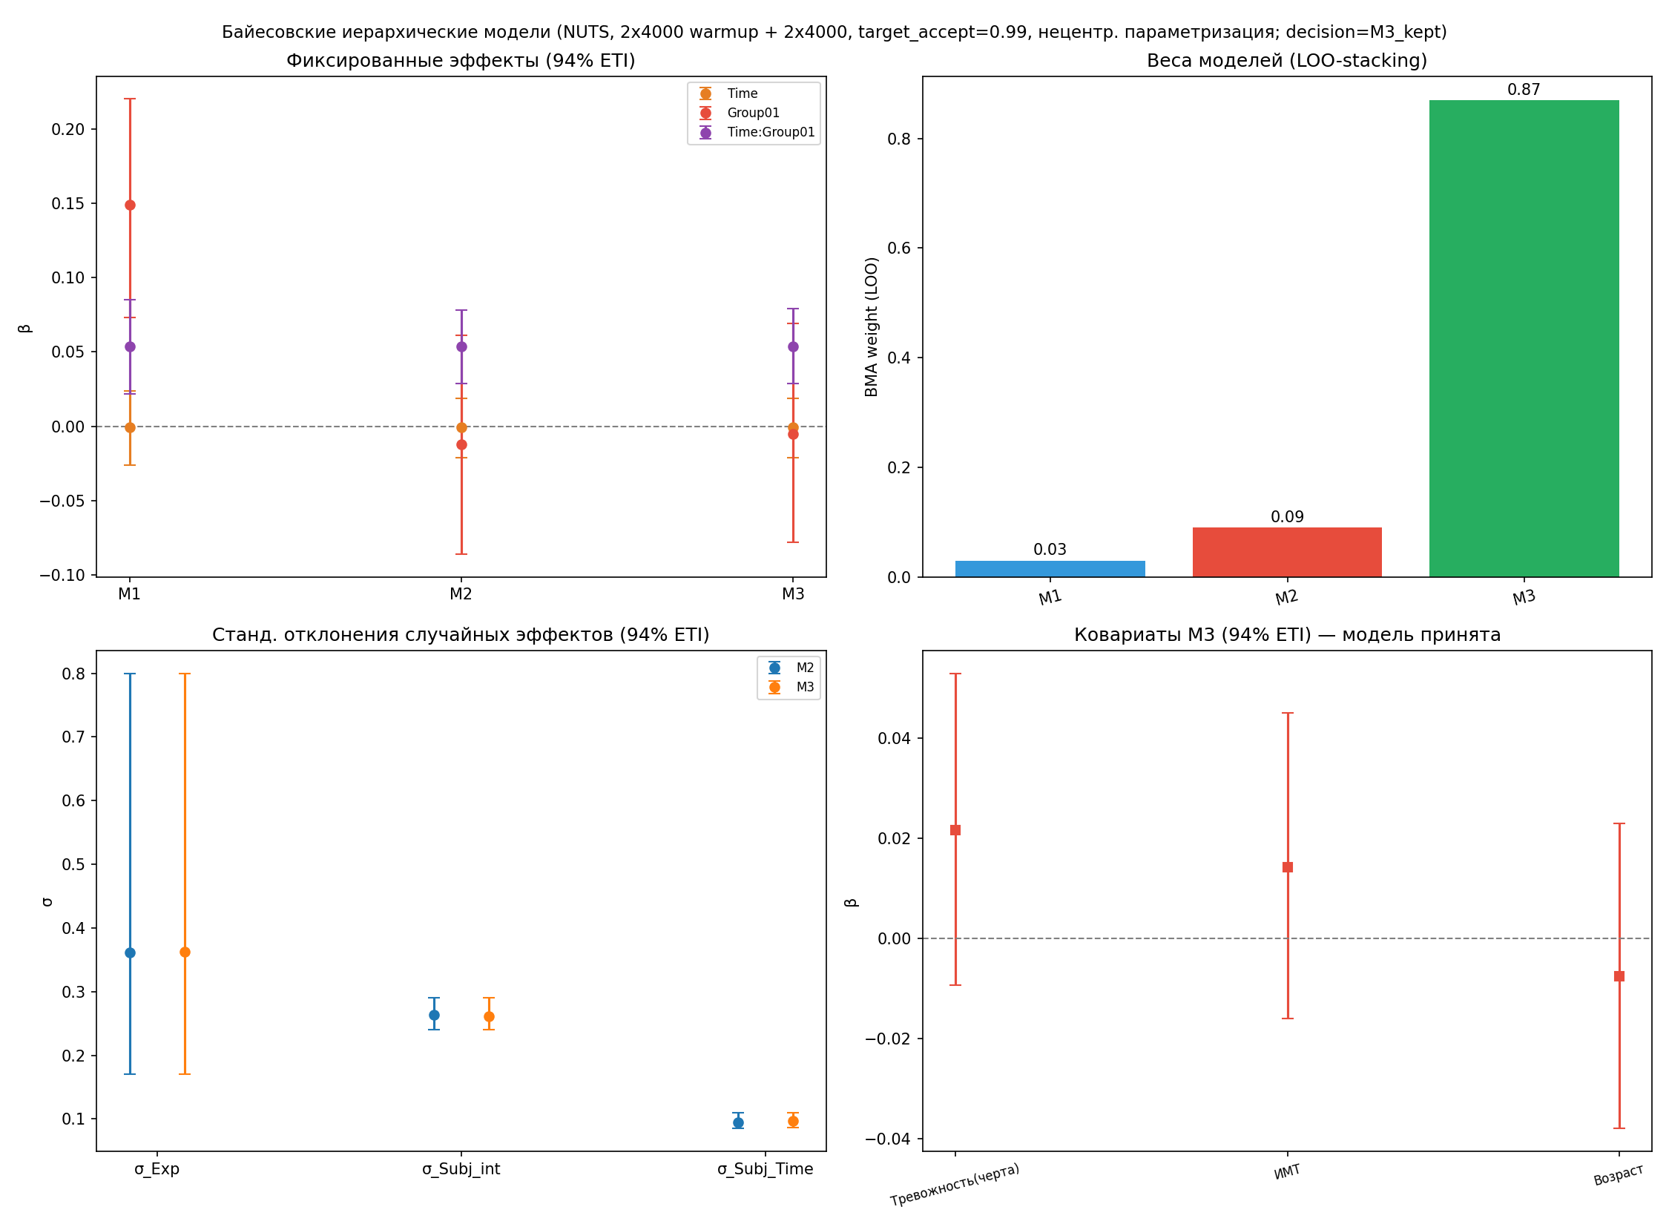
Рис. 2 (figures/evt_mast.png) — GEV/GPD и пермутация RL99.
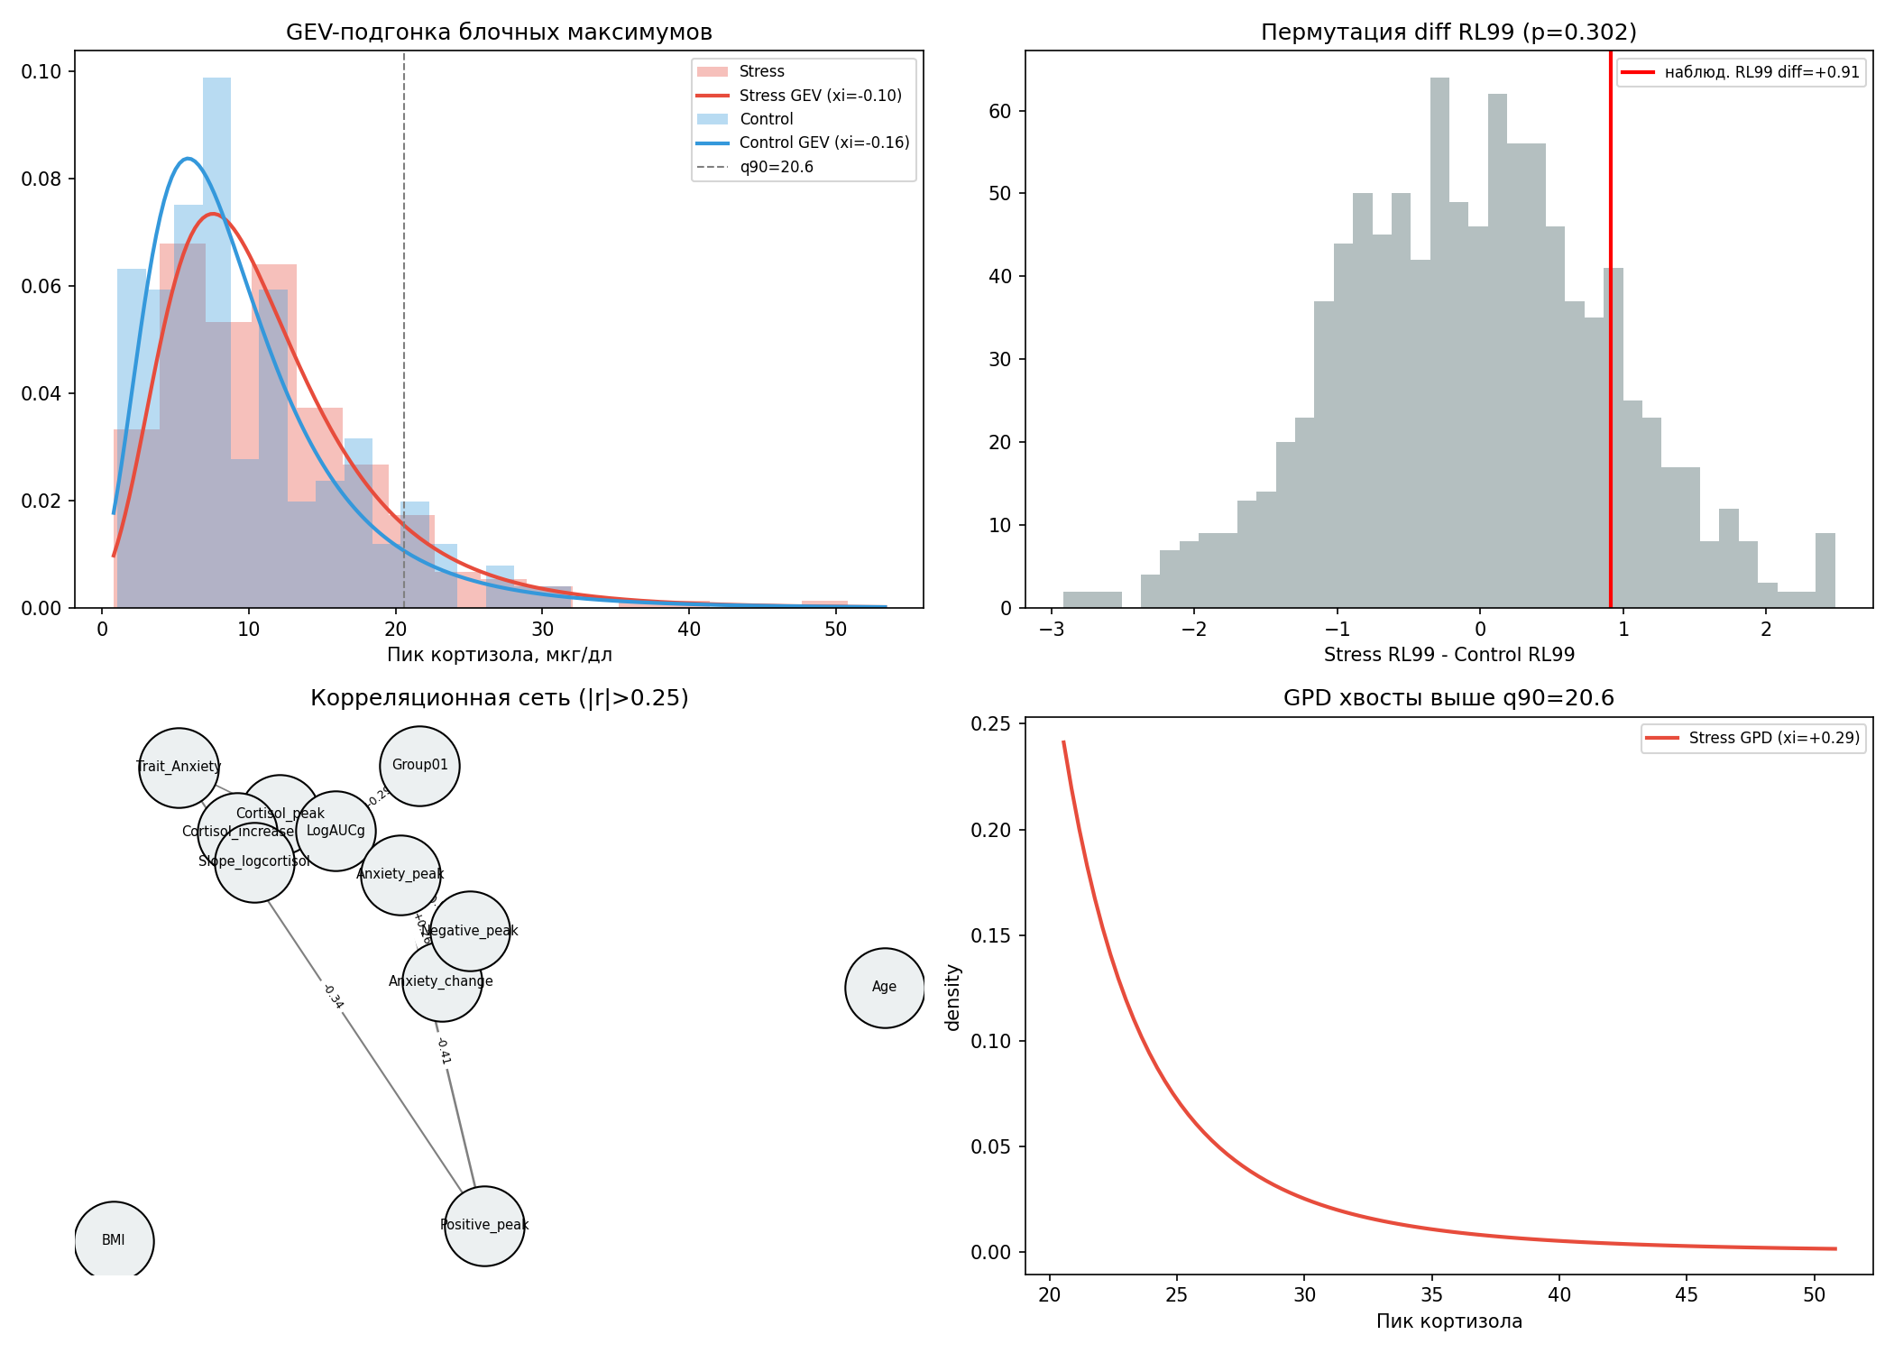
Рис. 3 (figures/fda_mast.png) — функциональная регрессия.
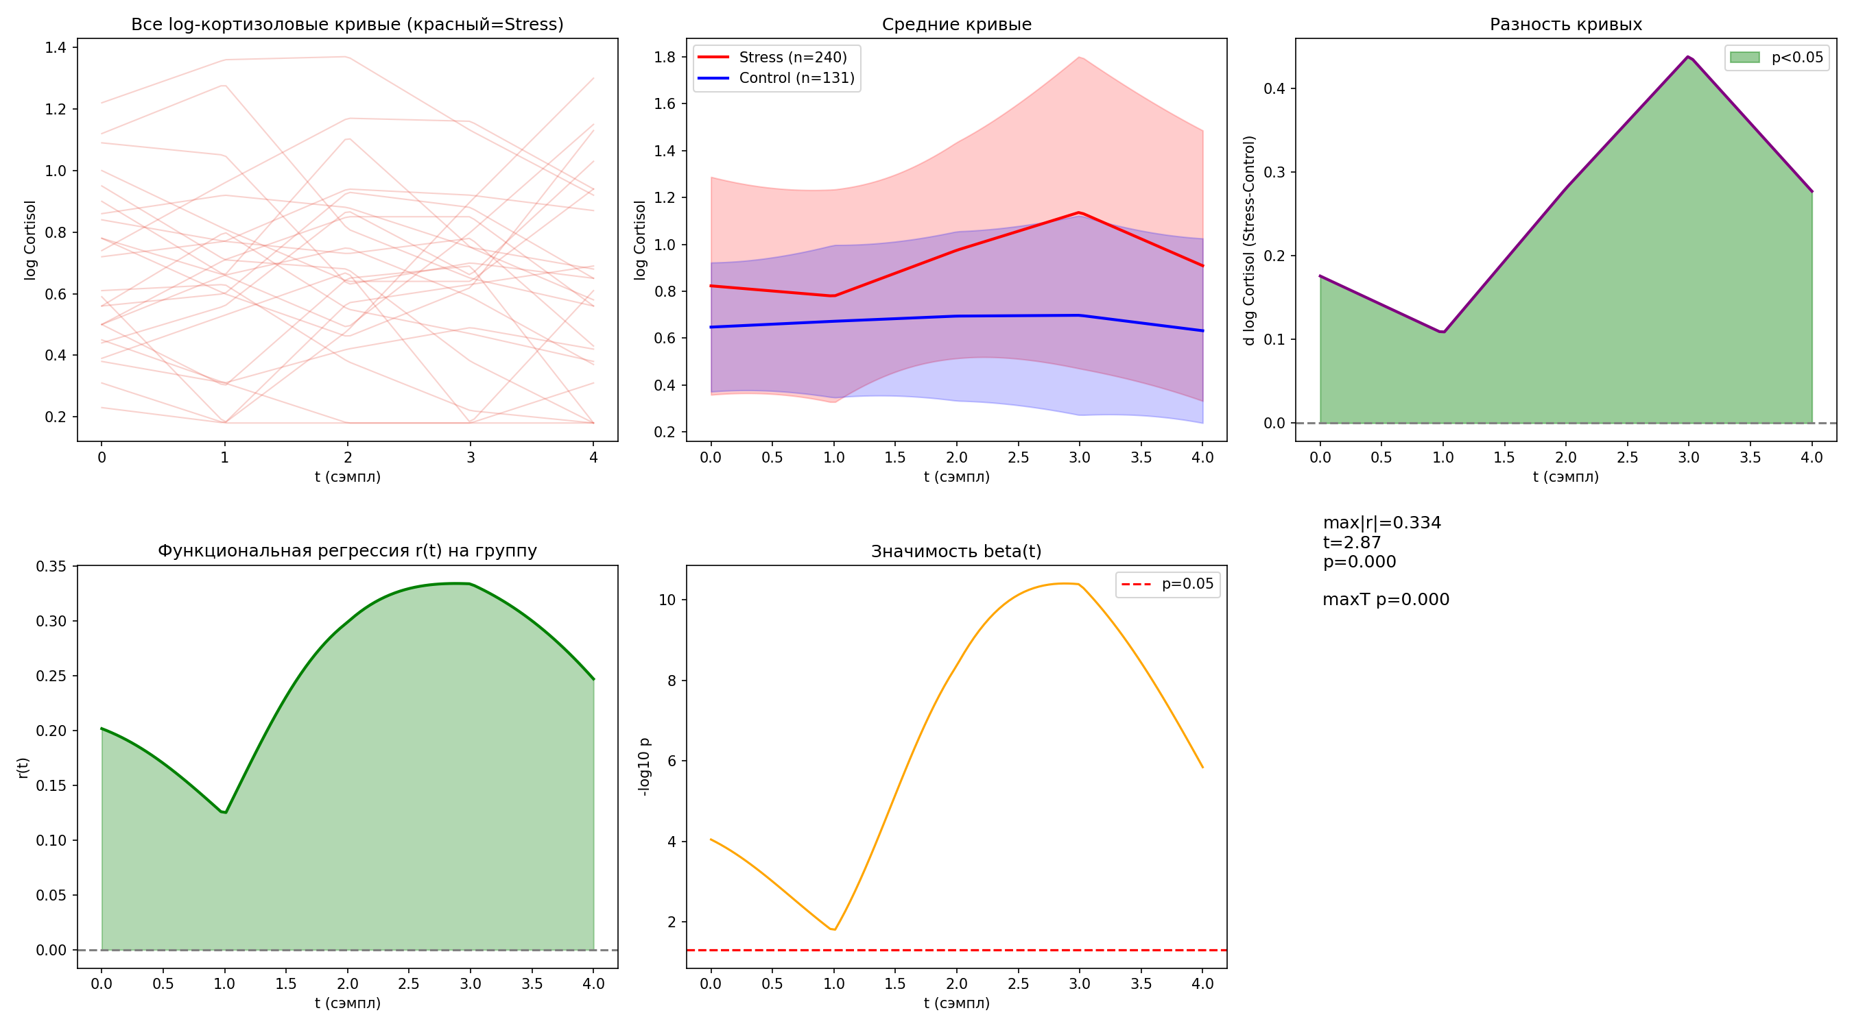
Рис. 4 (figures/rmt_mast.png) — RMT-спектр.
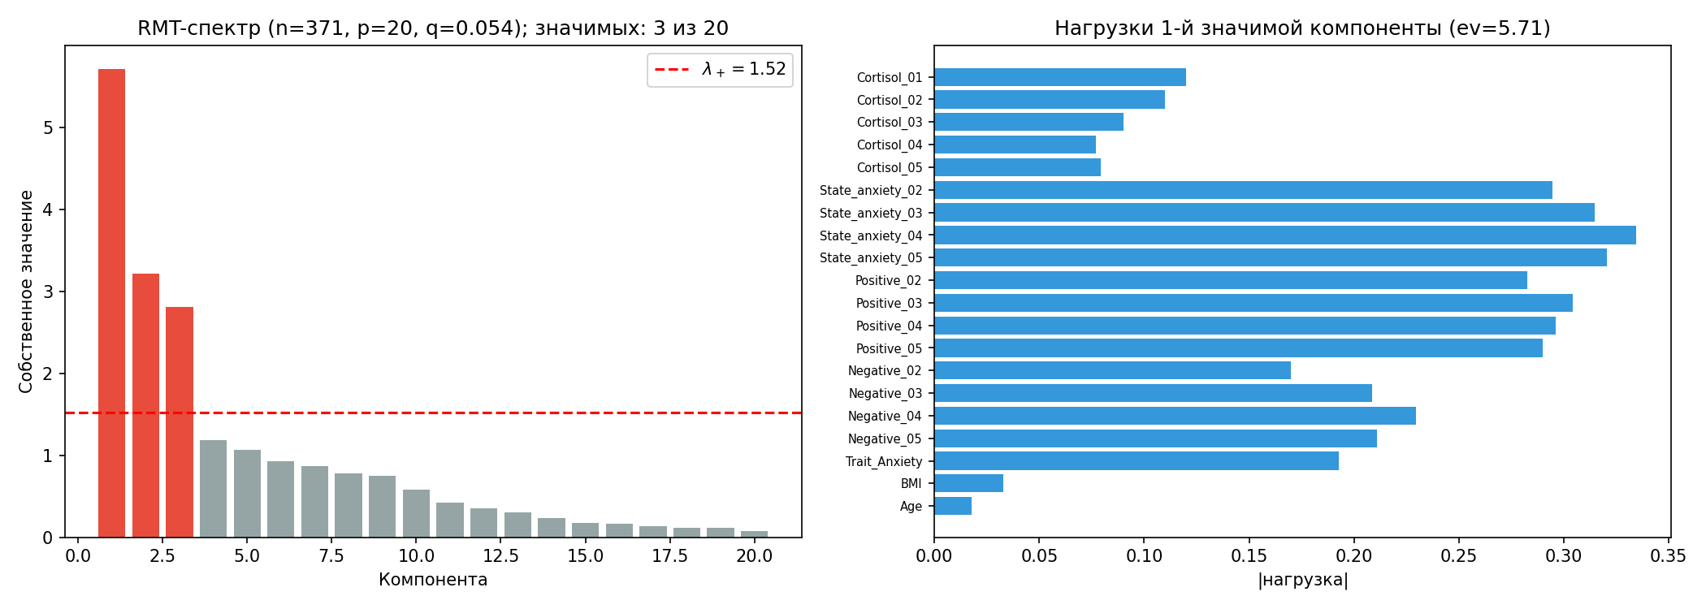
Рис. 5 (figures/hsic_mast.png) — HSIC vs Pearson.
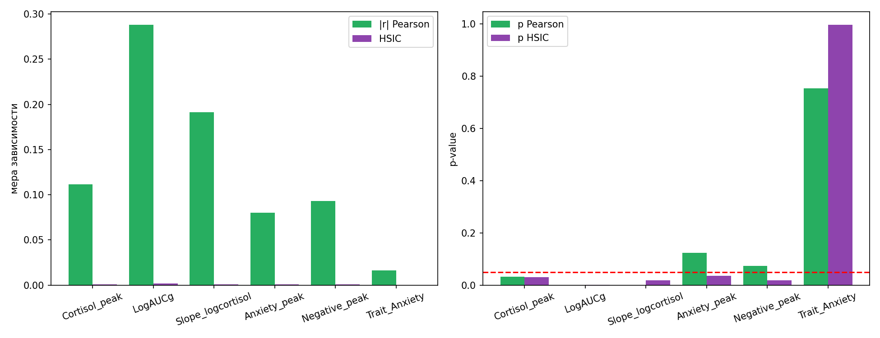
Рис. 6 (figures/conformal_mast.png) — конформные интервалы.
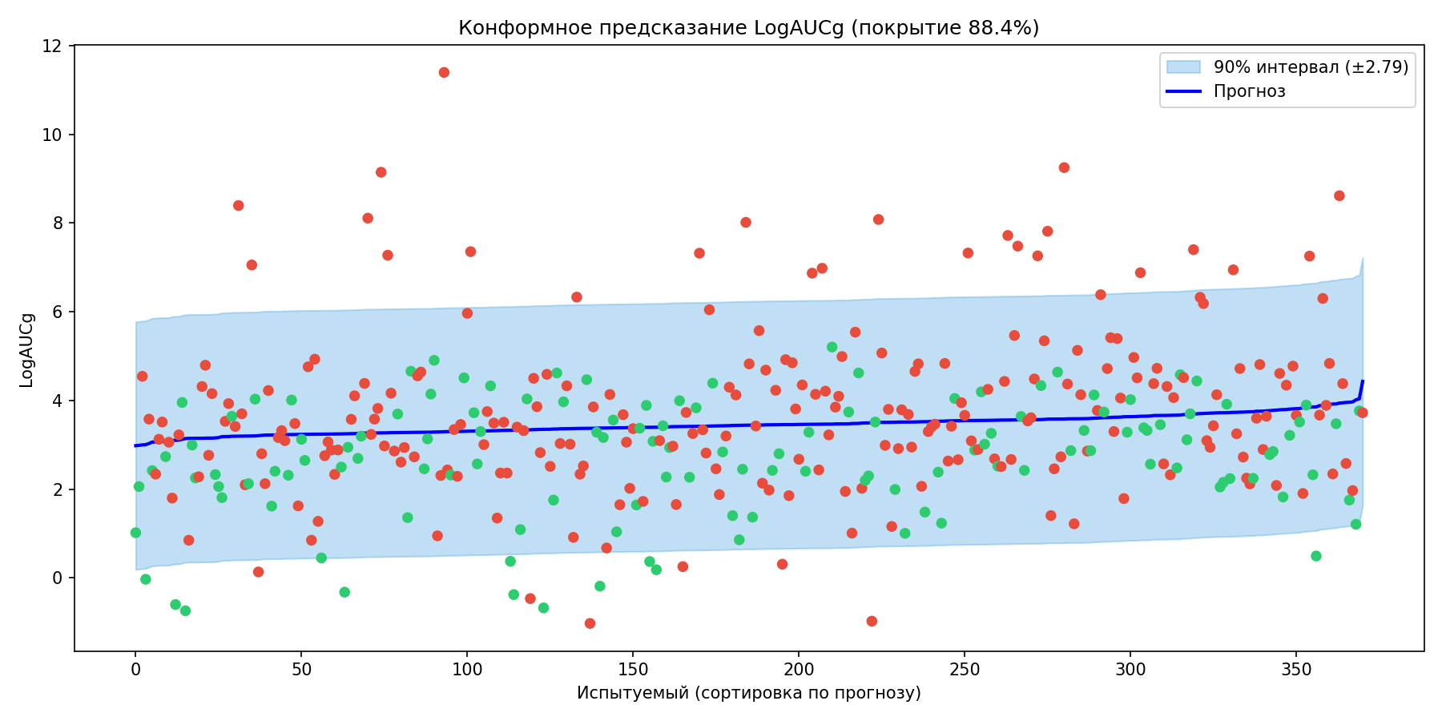
Рис. 7 (figures/info_geometry_mast.png) — карта физиотипов.
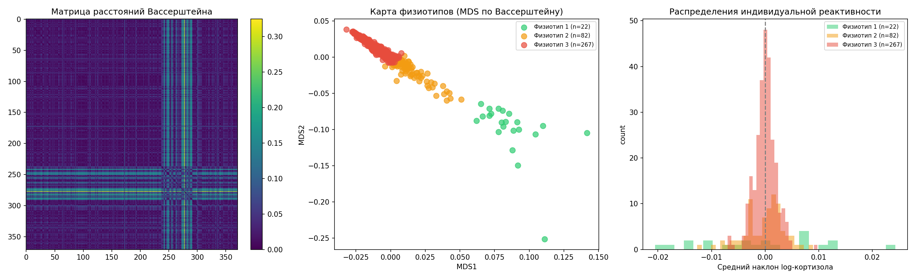
Рис. 8 (figures/tda_mast.png) — кривые Бетти и пермутации.
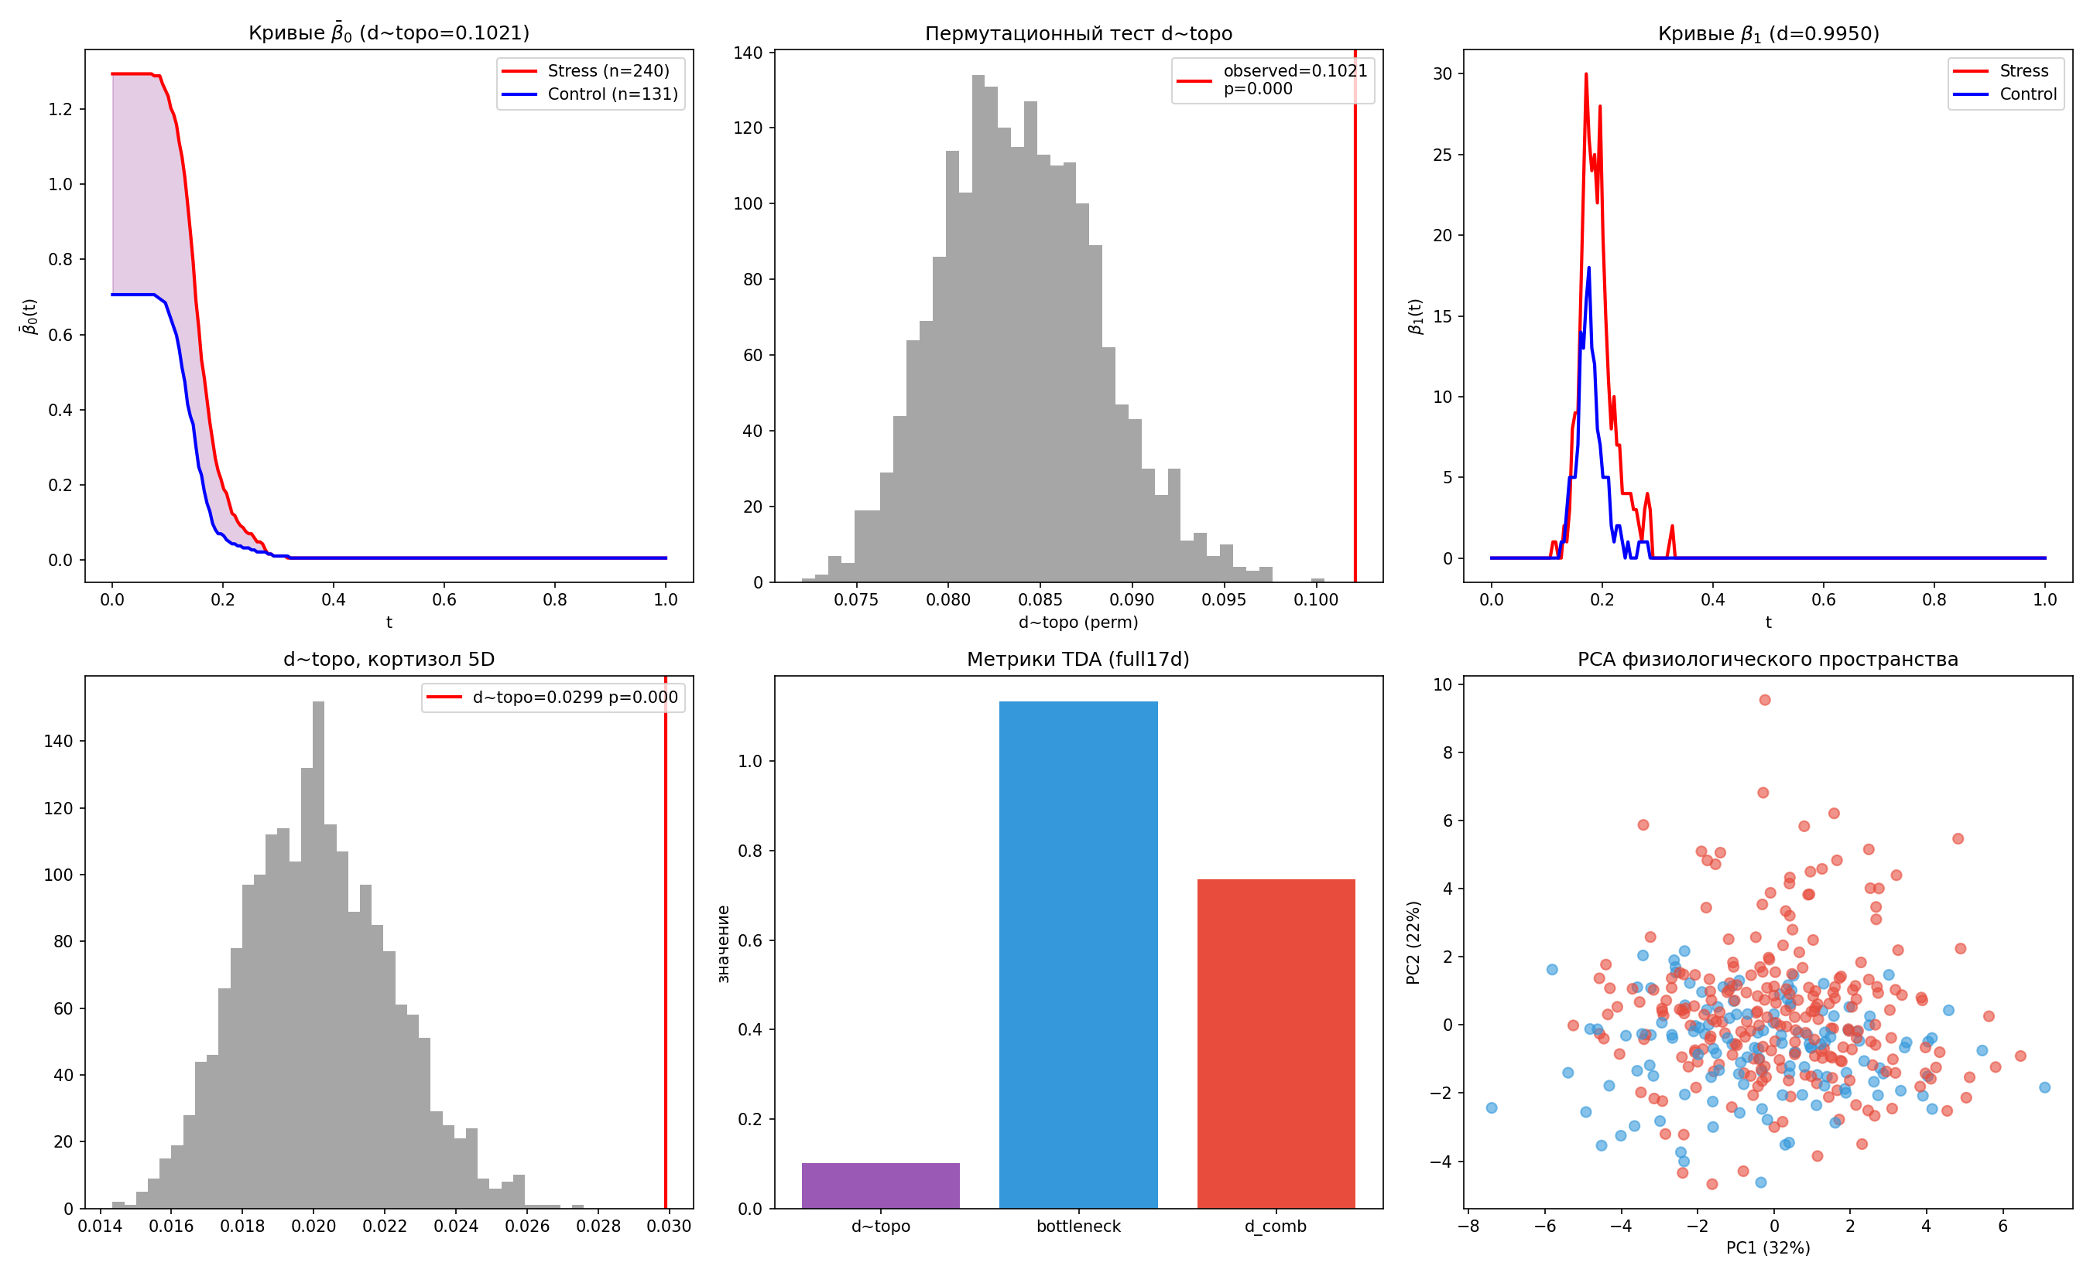
Рис. 9 (figures/novelty_mast.png) — новые функционалы.
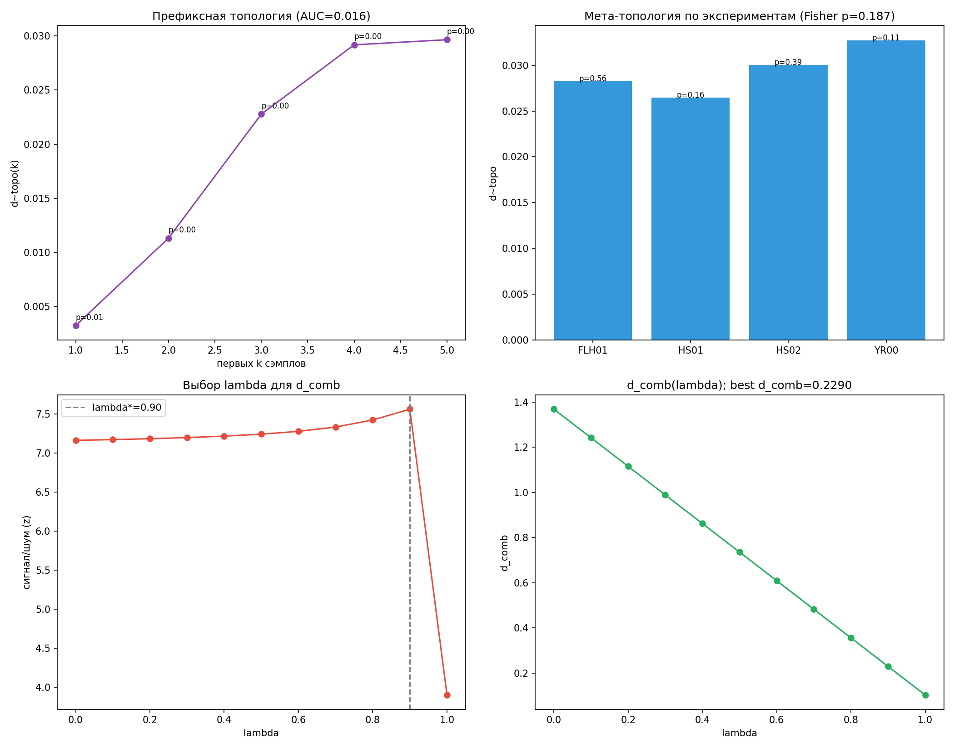

Воспроизводимость
Все результаты пересчитываются: `python run_all.py` в папке `mast/` (кэш: при наличии JSON скрипт пропускается; `FORCE=1` — полный перезапуск; `MAST_PERM`, `MAST_DRAWS`, `MAST_TUNE` — параметры пермутаций и байесовского сэмплинга; байесовские настройки также заданы в `bayesian_mast.py`: 4000 прогрев + 4000 пост-выборок, target_accept = 0.99, нецентрированная параметризация). Первичные данные: `MAST_371_2025111002_Raw_Recode.csv`.

